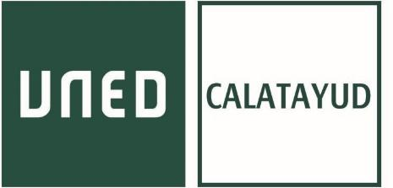

SOLICITUD EXAMEN DE RESERVA

MAYO/JUNIO 2019
MÁSTER
(Excepto Másteres Ingeniería Industrial y Problemas Sociales)

D./Dª. _______________________________________________ D.N.I.__________________ Teléfono _____________ matriculado/a en el Centro Asociado de ________________________ en Máster durante el curso 2018/2019 de la UNED.
SOLICITA
Le sea concedida la autorización para realizar el examen de reserva el viernes día 7 de junio de 2019 a las 16 h.

Nombre de la asignatura _______________________________________________________

Nombre del Máster ____________________________________________________________

Calatayud, ________ de _________________ de 2019

SR. PRESIDENTE DEL TRIBUNAL DE LAS PRUEBAS PRESENCIALES DE MAYO/JUNIO DE 2019.

AVISO LEGAL. En cumplimiento de la Ley Orgánica 15/1999 de Protección de Datos de carácter personal, su dirección de correo electrónico y cualquier otro dato personal que nos facilite formará parte de un fichero cuya finalidad es la gestión del correo electrónico. Podrá ejercitar sus derechos de acceso, rectificación, cancelación y oposición mediante un escrito dirigido a UNED - Secretaria del Centro Asociado de Calatayud, Avda. San Juan el Real, nº 1, 50300, Calatayud (Zaragoza).
La información contenida tanto en este correo electrónico y ficheros adjuntos es confidencial. Su uso es exclusivo de la persona o personas a las que va dirigido. Cualquier otra persona ajena a los destinatarios no tendrá permitido el acceso a este mensaje. Si no es uno de los destinatarios o ha recibido este mensaje por error, cualquier duplicación, reproducción, distribución, así como cualquier uso de la información contenida o cualquier otra acción tomada en relación con el mismo, está prohibida y puede ser ilegal.

